Муниципальное бюджетное образовательное учреждение
«Средняя общеобразовательная школа с.Вал»
Ногликского района Сахалинской области

ПАСПОРТ
учебного кабинета
начальных классов

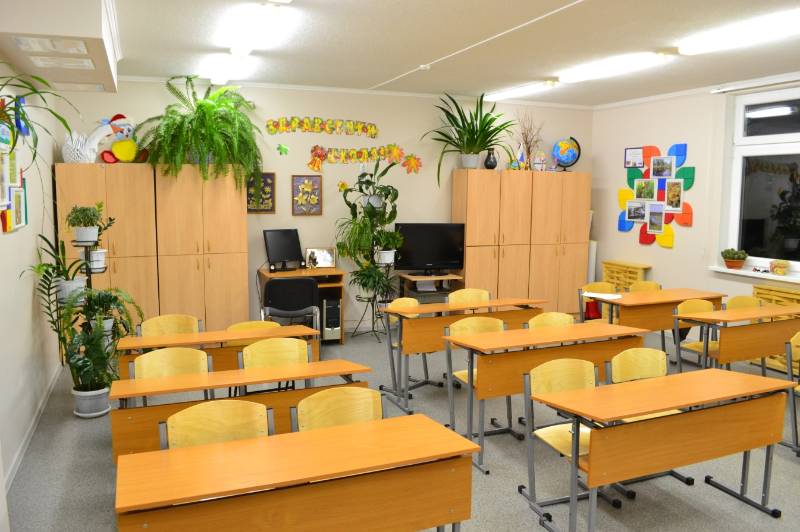

заведующий кабинетом:

Мохова Галина Геннадиевна

Содержание

1. Положение об учебном кабинете начальных классов.
2. Пояснительная записка.
3. Анализ работы кабинета начальных классов №3 за 2011-2013 учебный год.
4.Валеологический паспорт кабинета начальных классов №3.
5. Занятость кабинета начальных классов №3 на 2013-2014 учебный год.
6. Опись имущества кабинета начальных классов.
7. Инвентарная ведомость на технические средства обучения учебного кабинета.
8. Перспективный план развития кабинета начальных классов №3 на 2013-2014 учебный год.
9. Диагностическая карта учебного кабинета начальных классов №3.
10. Учебно-методическая и справочная литература кабинета начальных классов.
10.1. Словари и справочная литература.
10.2. Методические пособия.
10.3. Учебники и рабочие тетради.
10.4. Методическая литература и учебники по программе VII-VIII вида.
10.5. Детская художественная литература.
11. Измерители выполнения образовательного стандарта.
12. Видеоматериалы.
13. Учебно-наглядная оснащённость кабинета начальных классов.
14. Инструкция по охране труда при проведении занятий в кабинетах начальных классов.
15. Инструкция по охране труда при работе с компьютерами, принтерами и другими электрическими приборами.
16. Инструкция по правилам безопасности для учащихся в кабинете.
17. Инструкция по технике безопасности для учащихся при работе с компьютером.
18. Инструкция по технике безопасности для учащихся на занятиях по трудовому обучению в начальных классах .
19. План эвакуации из кабинета начальных классов №3.

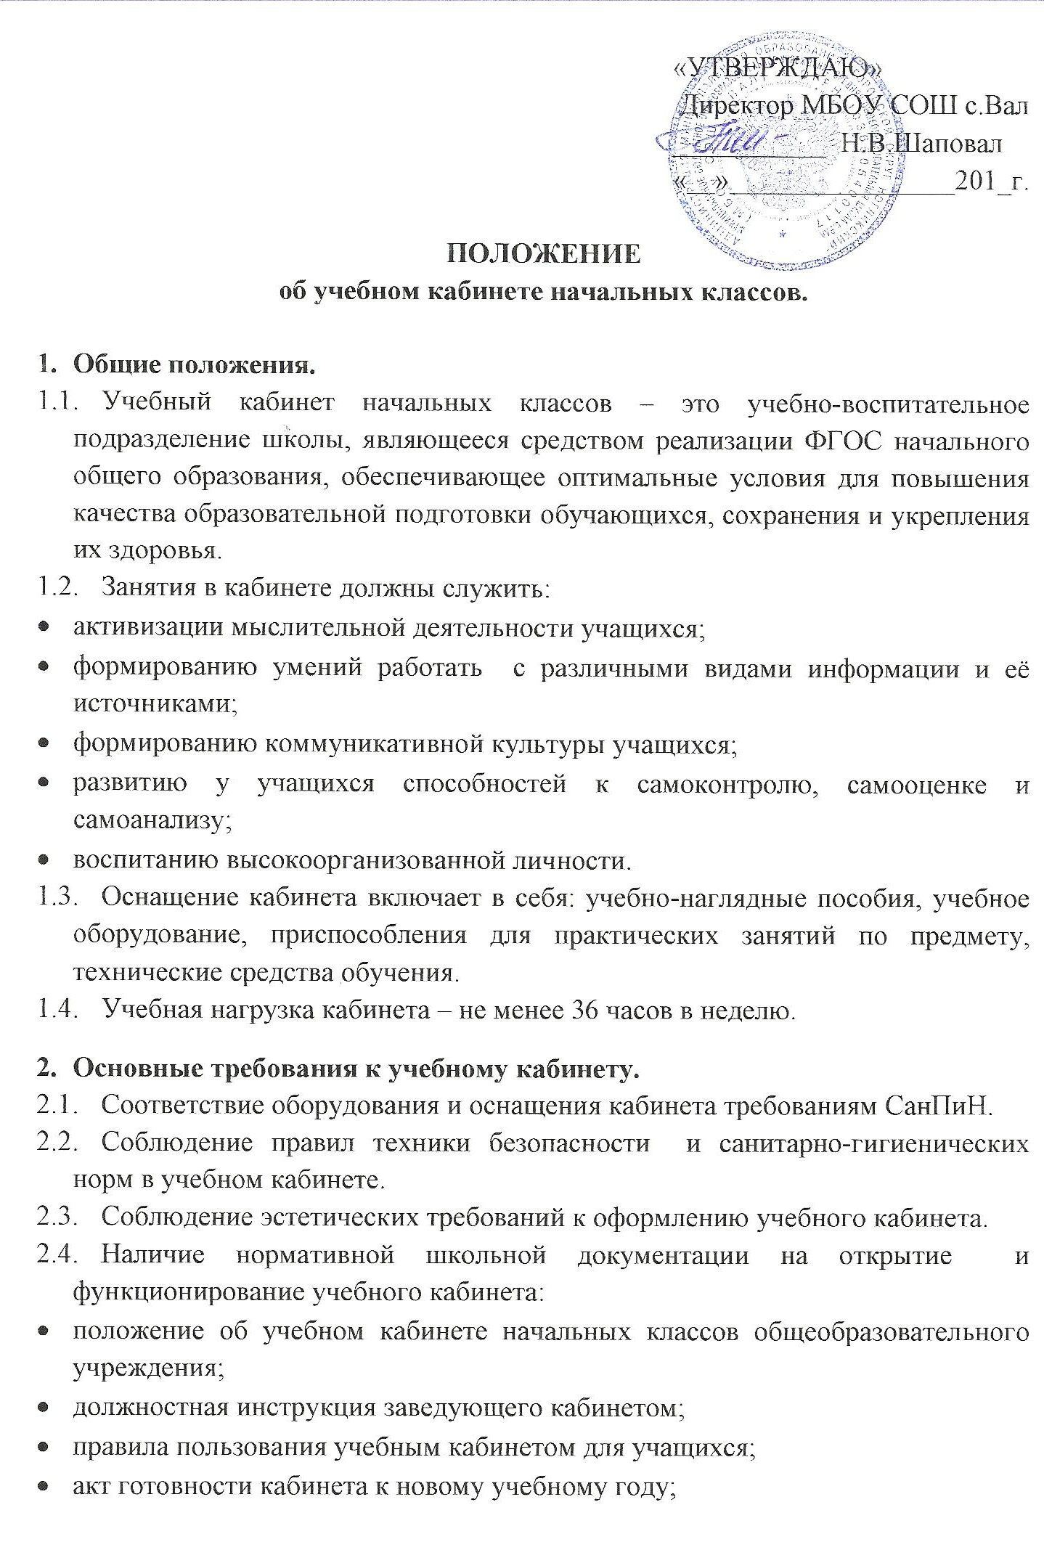
- правила пользования учебным кабинетом для учащихся;
- акт готовности кабинета к новому учебному году;
- валеологический паспорт кабинета;
- инвентарная ведомость на имеющееся оборудование;
- паспорт автоматизированного рабочего места учителя;
- каталог учебных, учебно-информационных и учебно-методических материалов;
- анализ и план работы по развитию кабинета.
  - Наличие расписания работы учебного кабинета по обязательной программе, факультативным занятиям, программе дополнительного образования, индивидуальным занятиям с учащимися различных категорий, консультаций и др.
  - Наличие в кабинете инструкций и журнала инструктажа по технике безопасности для учащихся.

- Требования к учебно-методическому обеспечению кабинета.

  - Укомплектованность кабинета учебным оборудованием, учебно-методическим комплексом, комплексом средств обучения, необходимым для реализации ФГОС и выполнения образовательной программы школы.
  - Соответствие учебно-методического комплекса и комплекса средств обучения требованиям ФГОС, реализуемому учебно-методическому комплекту.
  - Обеспеченность обучающихся учебниками, дидактическими материалами, раздаточным материалом в соответствии с образовательной программой школы и реализуемым учебно-методическим комплектом.
  - Наличие комплекса дидактических материалов, типовых заданий, тестов, контрольных работ и др.материалов для диагностики качества обучения и образовательного процесса.
  - Наличие постоянных и сменных учебно-информационных стендов. Стендовый материал учебного кабинета должен содержать:
- рекомендации для учащихся по проектированию их учебной деятельности;
- правила техники безопасности работы и поведения в кабинете;
- материалы, используемые в учебном процессе.

Пояснительная записка

Кабинет – помещение, предназначенное для специальных занятий с необходимым для этого оборудованием.
Учебный кабинет – учебное помещение школы, оснащенное наглядными пособиями, учебным оборудованием, мебелью и техническими средствами обучения, в котором проводится методическая, учебная, факультативная и внеклассная работа с учащимися.

Цель паспортизации учебного кабинета:
Проанализировать состояние кабинета, его готовность к обеспечению требований стандартов образования, определить основные направления работы по приведению учебного кабинета в соответствие требованиям учебно-методического обеспечения образовательного процесса.

2.5. Помещения начальных классов
2.5.1. Санитарно-гигиенические требования к помещениям.
2.5.1.1. Естественное и искусственное освещение кабинета должно быть обеспечено в соответствии со СНиП-23-05-95. "Естественное и искусственное освещение".
2.5.1.2. Ориентация окон учебных помещений должна быть на южную, восточную или юго-восточную стороны горизонта.
2.5.1.3. В помещении должно быть боковое левостороннее освещение. При двухстороннем освещении при глубине помещения кабинета более 6 м обязательно устройство правостороннего подсвета, высота которого должна быть не менее 2,2 м от пола
2.5.1.4. Запрещается загромождение световых проемов (с внутренней и внешней стороны) оборудованием или другими предметами. Светопроемы кабинета должны быть оборудованы регулируемыми солнцезащитными устройствами типа жалюзи, тканевыми шторами светлых тонов, сочетающихся с цветом стен и мебели.
2.5.1.5. Для искусственного освещения следует использовать люминесцентные светильники типов:ЛС002Х40, ЛП028х40, ЛП002-2Х40, ЛП034-4х36, ЦСП-5-2х40. Светильники должны быть установлены рядами вдоль кабинета параллельно окнам. Необходимо предусматривать раздельное (по рядам) включение светильников. Классная доска должна освещаться двумя зеркальными светильниками типа ЛПО-30~40-122(125) ("кососвет"). Светильники должны размещаться выше верхнего края доски на 0, 3 м и на 0, 6 м в сторону класса перед доской.
2.5.1.6. Наименьший уровень освещенности рабочих мест для учителя и для обучающихся при искусственном освещении должен быть не менее 300 лк, на классной доске - 500 лк.
2.5.1.7. Окраска помещения в зависимости от ориентации должна быть выполнена в теплых или холодных тонах слабой насыщенности. Помещения, обращенные на юг, окрашивают в холодные тона (гамма голубого, серого, зеленого цвета), а на север - в теплые тона (гамма желтого, розового цветов). Не рекомендуется окраска в белый, темный и контрастные цвета (коричневый, ярко-синий, лиловый, черный, красный, малиновый).
2.5.1.8. Полы должны быть без щелей и иметь покрытие дощатое, паркетное или линолеум на утепленной основе.
2.5.1.9. Стены кабинета должны быть гладкими, допускающими их уборку влажным способом.
Оконные рамы и двери окрашивают в белый цвет.
Коэффициент светового отражения стен должен быть в пределах 0,5-0,6, потолка-0, 7-0, 8, пола-0, 3-0, 5.
2.5.1.10. Кабинет должен быть обеспечен отоплением и приточно-вытяжной вентиляцией с таким расчетом, чтобы температура в помещениях поддерживалась в пределах 18-21 градус Цельсия; влажность воздуха должна быть в пределах 40-60 %.
2.5.1.11. Содержание вредных паров и газов в воздухе указанных помещений не допускается.
2.5.1.12. Естественная вентиляция должна осуществляться с помощью фрамуг или форточек, имеющих площадь не менее 1/50 площади пола и обеспечивающих трехкратный обмен воздуха. Фрамуги и форточки должны быть снабжены удобными для закрывания и открывания приспособлениями.
2.5.1.13. В кабинете должен быть установлен водопроводный кран с водосливной раковиной.
2. 5. 2. Требования к комплекту мебели в учебном классе-кабинете
2.5.2.1. В помещении классов-кабинетов начальной школы должна использоваться специализированная мебель для организации рабочих мест обучающихся и учителя, для правильного и рационального хранения и размещения учебного оборудования, приспособления для оформления интерьеров учебного помещения.
2.5.2.2. Мебель должна соответствовать требованиям ГОСТ 22046-89.
2.5.2.3. Мебель для организации рабочего места учителя включает стол для учителя и стул.
2.5.2.4. Мебель для организации рабочих мест обучающихся включает одно- или двухместные ученические столы со стульями разных ростовых групп.
2.5.2.5. Для рационального размещения и правильного хранения учебного оборудования необходим набор секций различного назначения, из которых компануются варианты комбинированных шкафов. Рекомендуются следующие типы секций:
Наименование секций | кол-во | Примечание
Секция остекленная | 3 | Без цоколя, с полками. Используют в качестве верхней секции
Секция с ящиками | 1 | С цоколем. Используют в качестве нижней. Дверки глухие
Секция с глухими дверками | 1 | Без цоколя. Используют в качестве верхней
Секция с глухими дверками | 1 | С цоколем. Используют в качестве нижней
Секция для таблиц | 1 | С цоколем. Используют в качестве нижней
Секция с лотками | 1 | С цоколем. Используют в качестве нижней. Дверки глухие
2.5.3. Требования к оснащению классов-кабинетов техническими, устройствами, аппаратурой и приспособлениями
2.5.3.1. Использование экранных средств обучения (учебных видеофильмов, диафильмов, диапозитивов-слайдов, транспарантов и т.д.), проецирование опытов на экран требуют оснащения кабинетов проекционной аппаратурой.
2.5.3.2. В классе-кабинете должна быть размещена следующая аппаратура: универсальный диапроектор для демонстрации диафильмов и слайдов; медиапроектор, эпипроектор, видеомагнитофон или видеоплейер, магнитофон кассетный, проигрыватель для компакт-дисков, телевизор (цветной, с размером экрана по диагонали не менее 61 см).
2.5.3.3. Для подключения проекционной аппаратуры и других технических средств обучения в кабинете должны предусматриваться не менее 3-х штепсельных розеток: одна - у классной доски, другая - на противоположной от доски стене лаборатории, третья - на стене противоположной окнам.
2.5.3.4. В кабинете должен быть экран с регулируемым углом наклона. Проводить демонстрацию экранных изображений на стену не допускается.
2.5.3.5. Экран должен быть укреплен на передней стене. Для работы с графопроектором экран должен быть подвешен наклонно, чтобы не возникали искажения во время проецирования транспарантов. Допускается традиционный вариант крепления экрана параллельно стене, доске, но при этом необходимо установить оптическую ось объектива на графопроекторе перпендикулярно экрану.
2.5.3.6. В кабинете необходимо предусмотреть рациональное размещение проекционной аппаратуры. Для этого выделяются следующие зоны ее размещения:
- у задней стены (диапроектор с длиннофокусным объективом для демонстрации диафильмов);
- в середине кабинета (диапроектор с короткофокусным объективом для демонстрации диафильмов, диапроектор для демонстрации
- в зоне рабочего места учителя (медиапроектор, телевизор, видеомагнитофон).
2.5.3.7. Для работы с экранными средствами обучения в классе необходимо оборудовать систему затемнения окон.
Выбор типа устройства затемнения и его необходимости определяется качеством используемой аппаратуры. Рекомендуемая система зашторивания - автоматическая. Допускается, чтобы каждое окно зашторивалось автономно.
2.5.3.8. При демонстрации диафильмов и диапозитивов (слайдов) (при ширине экранного изображения 1,2-1,4 м) расстояние от первых столов учащихся до экрана должно быть не менее 2, 7 м, а от последних столов - не более 8, 6 м.
2.5.3.9. Рекомендуемая оптимальная зона просмотра телепередач и видеофильмов расположена на расстоянии не менее 2, 7 метров от экрана телевизора. Высота расположения телевизора от пола должна быть 1,2-1,3 м.
2.5.4. Требования к помещениям кабинетов
2.5.4.1. Каждый учебный класс - кабинет начальной школы базового уровня обучения в зданиях нового типа должен иметь площадь 66 кв.м при наполняемости класса 25 человек.
2.5.4.2. Количество классов-кабинетов должно определяться в зависимости от условий работы школы (в настоящее время параллельно существуют 3-х летнее (с 7 лет) и 4-х летнее (6 лет) начальное обучение).
2.5.4.3. В каждой школе (средней, неполной средней и начальной) должны создаваться отдельные кабинеты художественного труда. Они предназначены для трудового обучения учащихся П-1У классов в соответствии с утвержденным базовым учебным планом. (Требования к кабинету художественного труда изложены в нормативном документе "Технология. Общие нормы и требования к учебным кабинетам и подразделениям").
2.5.4.4. При расстановке мебели должны быть соблюдены сани-тарно-гигиенические нормы. Ученические столы должны быть установлены, как правило, в три ряда. Допускается двухрядная и однорядная расстановка столов.
Расстояние между столами в ряду - 0,6 м, между рядами столов - не менее 0,6 м, между рядами столов и продольными стенами О,5-0, 7 м; от первых столов до передней стены 2,6-2,7 м. Наибольшая удаленность последнего места обучающегося от классной доски - 8,6 м.
2.5.4.5. В зависимости от планировки помещения, количества учащихся, организации их деятельности допускаются иные варианты размещения: в 5-6 рядов, полукругом, группами по 2-6 рабочих мест.
2.5.4.6. По задней стене класса-кабинета рекомендуется устанавливать секционные шкафы для учебного оборудования, на передней стене - доску и часть постоянной экспозиции. На боковой стене, противоположной окнам, рекомендуется экспонировать сменные стенды.
2.5.4.7. Раковину-мойку следует устанавливать в зоне правого переднего угла кабинета.
2.5.5. Требования к оснащению кабинета учебным оборудованием 2.5.5.1. Организация учебного помещения начальных классов должна предусматривать его оснащение комплектом учебного оборудования в соответствии с действующими "Перечнями учебного оборудования для общеобразовательных учреждений России", утвержденными приказом Министерства образования Российской Федерации по каждой образовательной области, входящей в программу начальных классов (русский язык, чтение, математика, окружающий мир, природоведение, история, художественный труд).
2.5.6. Организация рабочих мест учителя и обучающихся
2.5.6.1. В состав рабочего места учителя входят стол для учителя, классная доска, экран, телевизор, графопроектор, видеомагнитофон.
2.5.6.2. Стол для учителя должен быть удобным для работы за ним учителя, размещения на нем классного журнала, 2-3 стопок ученических тетрадей, учебников, дидактических материалов. На столе допускается установление съемных подставок и столиков для демонстрации объемных моделей. Не рекомендуется в столе учителя устанавливать проигрыватель и магнитофон, т. к. стенки стола пе-зонируют, и происходит искажение звука.
2.5.6.3. Для кабинета рекомендуется использовать классную доску с пятью рабочими поверхностями, состоящую из основного щита и двух откидных. Размер основного щита: 1500 х 1000 мм, откидных щитов: 750 х 1000 мм. Эти доски должны иметь магнитную поверхность.
2.5.6.4. На передней стене на кронштейне укрепляется экран для демонстрации экранных средств. Экран может быть не стационарным, а переносным.
2.5.6.5. Рациональная организация рабочего места обучающегося требует соблюдения следующих условий:
- достаточная рабочая поверхность для письма, чтения;
- соответствие стола и стула антропометрическим данным для сохранения удобнойи рабочей позы обучающегося (правильное положение позвоночника, рук, плечей, локтей, грудной клетки относительно крышки стола), что поддерживает нужную работоспособность; - необходимый уровень освещенности (ЗООлк).
2.5.6.6. Рабочее место ученика в кабинете начальных классов включает в себя столы ученические одноместные или двухместные в комплекте со стульями. Мебель должна соответствовать росту учащихся. В классе должны быть размещены столы и стулья следующих ростовых групп: 1,2,3,4. Каждая группа имеет свою цветовую маркировку: 1 - оранжевая маркировка - рост ученика до 1150 мм, 2 -фиолетовая маркировка - рост ученика до 1300 мм; 3 - желтая маркировка - рост ученика до 1450 мм; 4 - красная маркировка - рост ученика до 1600 мм.
Промаркированы должны быть и столы, и стулья. В комплект должны входить стол и стул одной цветовой маркировки.
2.5.6.7. Количество соответствующей маркировки изменяется от класса к классу.
Ориентировочное распределение двухместных комплектов ученических в начальных классах (из расчета наполняемое класса 25 чел.).
Номер стола и стула | 1 кл. | 2 кл. | 3 кл. | 4 кл.
№ 1 | 3
№ 9 | 10 | 9 | 6
№ 3 |  | 4 | 7 | 11
№ 4 |  |  |  | 2
Ориентировочное распределение одноместных комплектов ученических в начальных классах (из расчета наполняемости класса 25 чел.).
Номер стола и стула | 1 кл. | 2 кл. | 3 кл. | 4 кл.
№ 1 | 6
№ 2 | 20 | 18 | 12
№ 3 |  | 8 | 14 | 22
№ 4 |  |  |  | 4
2.5.6.8. У столов ученических может быть подъемная крышка. Угол наклона 7-12 градусов. Подъем фиксируется специальным зажимом. Поднятая крышка нужна во время письма.
2.5.7. Требования к размещению и хранению учебного оборудования
2.5.7.1. Для хранения учебных пособий, материалов и поделок, книг должны быть использованы секционные шкафы.
2.5.7.2. Для каждой образовательной области должен быть выделен секционный шкаф.
2.5.7.3. В верхних застекленных секциях шкафов следует хранить: книжный фонд (словари, справочники), альбомы для рисования, раздаточный изобразительный материал, дидактические игры, игрушки.
2.5.7.4. В нижних закрытых секциях следует хранить экранно-звуковые средства обучения (ЭЗС) (диафильмы, диапозитивы, транспаранты, магнитные записи, грампластинки, компакт-диски).
Диафильмы следует хранить в специальных укладках с ячейками. Коробки с кинофрагментами и звукозаписями располагают в шкафу.
На нижней полке шкафа, где хранят ЭЗС, полезно 2-3 раза в год ставить банку с водой, закрытую слоем марли - для предохранения пленки от пересыхания
2.5.7.5. В закрытых секциях удобно хранить лабораторные приборы, посуду, инструменты для уроков трудового обучения и изобразительного искусства, объемные пособия; в нижней части лоточной секции размещают пособия индивидуального пользования: линейки, краски, карандаши, альбомы для рисования, наборы счетных палочек и т.д.
2.5.7.6. Таблицы и картины, наклеенные на картон, размещают в ящиках под доской или в специальных ящиках у стены. Для хранения карт используют хранилище, в котором карты подвешивают вертикально в свернутом виде.
2.5.7.7. Рекомендуется систематизировать весь имеющийся фонд средств обучения в специальных карточках. Карточки могут быть двух видов: карточка по видам средств обучения и по классам, темам. Наличие карточек должно способствовать ускорению подготовки к уроку, отслеживанию и пополнению фонда учебного оборудования.
2.5.8. Требования к оформлению интерьера кабинета
2.5.8.1. На передней стене класса-кабинета может быть расположен алфавит, таблицы по русскому языку и математике, экспонируемые постоянно.
2.5.8.2. На боковой стене рекомендуется размещать экспозиционные щиты со сменной информацией. К ней относится информация о временах года, краеведческий материал и т. д.
2.5.8.3. В застекленных секциях шкафов, расположенных по задней стене рекомендуется размещать дидактический наглядный материал по учебным предметам - русскому языку, чтению, математике, окружающему миру, природоведению и игровой материал.

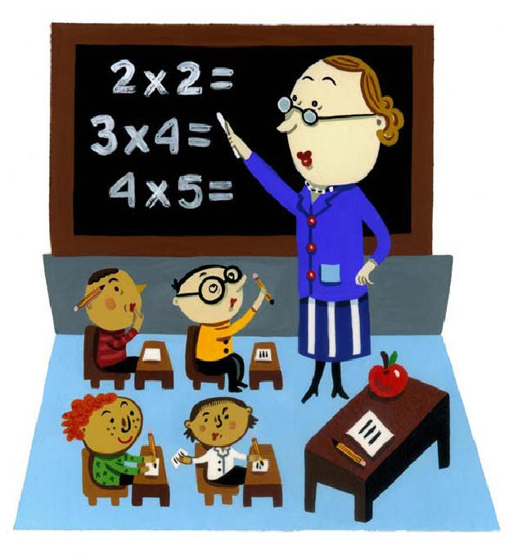

Анализ работы кабинета начальных классов за 2011-2013 учебный год.

Цель работы кабинета: обеспечение здоровьесберегающей, развивающей предметно-пространственной среды для учащихся начальных классов.
Задачи кабинета:
1.Создать комфортные санитарно-гигиенические условия, соответствующие возрастным особенностям учащихся начальных классов.
2.Организовать дидактическое сопровождение учебных занятий на основе дифференциации и индивидуализации процесса обучения.
3.Систематически обновлять стендовые материалы кабинета для создания развивающей среды.
4. Содействовать формированию эстетической культуры личности.

В прошедшем учебном году кабинет начальных классов № 3 был использован как учебно-воспитательное подразделение образовательного бюджетного учреждения, оснащённое комплектом учебной техники, учебно-наглядными пособиями, учебным оборудованием, мебелью, оргтехникой и приспособлениями для проведения теоретических и практических, классных и внеклассных занятий по предметам. Кроме того, кабинет использовался для проведения внеурочной деятельности, дополнительного образования, для эффективного управления учебно-воспитательным процессом. Классное помещение просторное, хорошо проветриваемое и в меру светлое. Для защиты от яркого солнечного света предусмотрены жалюзи.
В 2011-2013 учебном году кабинет и находящиеся в нём материалы использовались для работы с учащимися начальной школы. Ежедневно в первой половине дня в кабинете проводились уроки во 2 классе по утверждённому расписанию, во второй половине дня – занятия по внеурочной деятельности. Была использована возможность для организации индивидуальной, групповой и коллективной работы. Так же проходили встречи с родителями, родительские собрания, и родительские всеобучи.
Психологически и гигиенически комфортная среда в кабинете организована так, чтобы в максимальной степени содействовать успешному преподаванию, умственному развитию и формированию учебной культуры учащихся, приобретению ими прочных знаний, умений и навыков по предметам и основам наук при полном обеспечении требований к охране здоровья и безопасности труда учителя и учащихся.
На основании результатов учебной и внеурочной деятельности учащихся можно сделать вывод о том, что занятия в кабинете способствовали:
- формированию у учащихся общеучебных умений, навыков и знаний об окружающем мире;
- ознакомлению учащихся с применениями полученных знаний в учебном процессе на практике;
- совершенствованию методов обучения и организации учебно-воспитательного процесса в школе.
В прошедшем учебном году проведена и продолжается в новом учебном году большая и плодотворная работа по обновлению материально-технической базы кабинета и совершенствованию образовательного процесса. В течении двух лет идет работа над проектом «Класс информационного века». Средствами компании «Эксон Нефтегаз Лимитед» закуплено и установлено интерактивное оборудование:
- ноутбук для учителя -2012г;
- интерактивная доска – 2012г;
- ультрокороткофокусный проектор – 2012г;
- зеркальный фотоаппарат;
- документ-камера-2012г;
- нетбуки для учащихся (3 штуки) – 2012г;
- Акустическая система – 2012г;
- Струйный МФУ – 2012г;
- Цифровой микроскоп – 2013г;
- Система голосования «Votym» - 2013г;
- Тележка для хранения и зарядки ноутбуков – 2013г;
- Компьютерные мышки (12 штук) – 2013г;
- Флеш-карты (5 штук) – 2013г.
Уже закуплено и производится доставка следующего оборудования:
- Ноутбуки для детей (8 штук) – 2013г;
- Микроскопы для учащихся (5 штук) – 2013г;
- Коллекция микропрепаратов для работы с микроскопами (3 штуки) – 2013г;
В связи с тем, что 94 статья ФЗ не позволяет закупать компьютерное оборудование свыше суммы 100.000 руб. в квартал планируется закупить в первом квартале 2014г на оставшиеся деньги следующее оборудование:
- Ноутбук для учащихся;
- Лазерный МФУ;
- Картриджи к МФУ.
Средствами школы:
- осуществлено подключение к сети ИНТЕРНЕТ – 2012г;
- функционирует программное обеспечение для проведения сетевых демонстраций во время уроков;
- собрана коллекция мультимедийных уроков, тестов по предметам на DVD и CD дисках.
- приобретено для кабинета 9 парт и 18 стульев для учащихся, отвечающих современным требованиям гигиены и возрастным особенностям учащихся - 2012г;
- обновлён раздаточный материал;
- систематизирован демонстрационный материал.
Новое оборудование помогает делать учебный процесс более интересным и качественным, открывает возможности при выборе форм и методов обучения, позволяет применять различные технологии.
Использование сменных стендов, тестовых технологий, презентаций, введение информатизации позволяют соблюдать преемственность в использовании ИКТ между младшим и средним звеном образования в школе.

Планируется в следующем учебном году:
- проводить дальнейшее внедрение средств ИКТ в образовательный процесс;
- пополнение фонда электронных пособий;
- оборудовать кабинет современным стендовым и раздаточным материалом;
- разработать пособия, методические указания и конкретный учебный материал для работы с одарёнными детьми, индивидуальных заданий для работы по программе VII-VIII вида и групповых занятий.
- Продолжать реализовывать грантовый проект для приобретения компьютерного оборудования для учащихся.

Валеологический паспорт кабинета начальных классов №3.
Санитарно-гигиеническая оценка классной комнаты
Коэффициент естественной освещённости  ( наиболее удалённое место 1,75 – 2 % ) | согласно нормам
Основной поток света  ( только с левой стороны) | с левой стороны
Наличие световых проёмов в стене, где висит доска ( не допускается ) | нет
Расположение пособий | впереди, сбоку.
Оптимальная ориентация окон классных комнат | согласно нормам
Гигиенические нормы соблюдение окон | чистота, жалюзи
Место цветов в классе | сзади, впереди, сбоку ( в специально отведённых местах)
Освещённость классной комнаты | согласно нормам
Включение светильников  ( раздельное) | раздельное
Освещённость рабочей поверхности | норма
Наполняемость классной комнаты
Площадь классной комнаты | 45,16 м²
Форма классной комнаты | норма
Расположение столов в классной комнате | согласно нормам
Вход в класс | сбоку, впереди

Занятость кабинета начальных классов №3

на 2013-2014 учебный год

Урочные часы работы кабинета.
I смена
№ урока | Понедельник | Вторник | Среда | Четверг | Пятница
1 | Математика | Математика | Русский язык | Русский язык | Русский язык
2 | Русский язык | Русский язык | Математика | Математика | Музыка
3 | Чтение | Чтение | Окружающий мир | Технология | Окружающий мир
4 | ИЗО | Английский язык | Физическая культура | Английский язык | Физическая культура
5 |  | Физическая культура | Технология | Физическая культура | Классный час

Внеурочные часы работы кабинета.
II смена
№ занятия | Понедельник | Вторник | Среда | Четверг | Пятница
1 | Школа безопасности
2 | Юный эколог | Эрудит | Юный эколог | ОФП | Эрудит

График занятости кабинета № 3.
День недели | I смена | II смена
Понедельник | 8³⁰ - 12³⁰ | 12⁴⁵ - 16⁰⁰
Вторник | 8³⁰ - 13³⁰ | 13⁴⁵ - 17⁰⁰
Среда | 8³⁰ - 13³⁰ | 13⁴⁵ - 17⁰⁰
Четверг | 8³⁰ - 13³⁰ | 13⁴⁵ - 17⁰⁰
Пятница | 8³⁰ - 12³⁰ | 12⁴⁵ - 16⁰⁰

Опись имущества кабинета начальных классов

№ | Наименование имущества | Количество
1 | Доска | 1
2 | Стол учительский | 2
3 | Стол компьютерный | 1
4 | Столы ученические | 9
5 | Стулья ученические | 18
6 | Стул учительский | 2
7 | Шкаф | 4
8 | Стол для ТСО | 1
9 | Тумба для таблиц | 1
10 | Настенные стенды | 2
11 | Подставки для цветов | 2
12 | Жалюзи | 2
13 | Тележка для хранения и зарядки ноутбуков | 1

Инвентарная ведомость на технические средства обучения учебного кабинета начальных классов№3

№ п/п | Наименование ТСО | Марка | Год приобретения
1 | Интерактивная доска | Panasonic | 2012
2 | Мультимедийный ультрокороткофокусный проектор | NIC | 2012
3 | Ноутбук | TOYIBA | 2012
4 | Документ-камера | AVERMEDIA | 2012
5 | МФУ струйный | HP | 2012
6 | Зеркальный фотоаппарат | NIKON | 2012
7 | Колонки | MICROLAB | 2012
8 | Персональный компьютер | SAMSUNG | 2011
9 | МФУ струйный (ФОТО) | EPSON | 2012
10 | Нетбуки (3 шт) | ASUS | 2013
11 | ЖК телевизор | SAMSUNG | 2010
12 | Система голосования | Votum | 2012
13 | Цифровой микроскоп | Ливенгук | 2012
14 | Плеер | LG | 2010

Перспективный план развития кабинета начальных классов на 2012 — 2014 учебный год
№п/п | Что планируется | Сроки | Ответственный | Результат
1 | Ученические столы с наклоном и стулья | 2012 | Директор школы | Приобретено средствами школы
2 | Интерактивная система голосования | 2013 | Мохова Г.Г. | Приобретено на грантовые средства
3 | Цифровой микроскоп | 2013 | Мохова Г.Г. | Приобретено на грантовые средства
4 | Ноутбуки для учащихся | 2013 | Мохова Г.Г. | Приобретено на грантовые средства
5 | Тележка для хранения и зарядки ноутбуков | 2013 | Мохова Г.Г. | Приобретено на грантовые средства
6 | Флеш-карты | 2013 | Мохова Г.Г. | Приобретено на грантовые средства
7 | Компьютерные мышки | 2013 | Мохова Г.Г. | Приобретено на грантовые средства
8 | Картриджи для МФУ | 2013 | Мохова О.В. | Приобретено средствами школы
9 | Микроскопы для учащихся | 2013 | Мохова Г.Г. | Приобретено на грантовые средства
10 | Коллекция микропрепаратов | 2013 | Мохова Г.Г. | Приобретено на грантовые средства
11 | CD-диски для записи видеоматериалов | 2013 | Мохова О.В. | Приобретено средствами школы
12 | Лазерный МФУ | 2014 | Мохова Г.Г.
13 | Ноутбук | 2014 | Мохова Г.Г.
14 | Картриджи для МФУ | 2014 | Мохова Г.Г.

15 | Продолжать накапливание дидактического раздаточного материала: карточки по основным курсам начальной школы, раздаточный наглядный материал по предметам, тесты для поурочного, тематического и итогового контроля | 2012-2015 | Мохова Г.Г.
16 | Пополнять материалы по олимпиадным заданиям в начальных классах. | 2012-2015 | Мохова Г.Г.
17 | Создание новых презентаций по предметам по мере изучения тем для 3 класса. | 2012-2015 | Мохова Г.Г.
18 | Приобретение новых учебных программ, дисков. | 2012-2015 | Директор школы

Диагностическая карта

учебного кабинета начальных классов № 3

Зав. кабинетом |  |  | Стаж работы зав. кабинетом |  | Время функционирования кабинета
Мохова Галина Геннадиевна |  |  | 14 лет |  | 8³⁰ - 17³⁰
Наличие:

Правила поведения и техники безопасности |  |  |  |  | Инструкции  Журнал по ТБ  Уголок безопасности
План работы кабинета |  |  |  |  | имеется
Административный контроль за деятельностью кабинета |  |  |  |  | осуществляется
Контроль за выполнением требований к кабинету |  |  |  |  | осуществляется
Оформление кабинета

Комфортность условий для работы учащихся и учителя | Эстетичность оформления | Материалы образовательного стандарта |  | Наличие измерителей стандарта |  | Рекомендации учителя для учащихся
+ | + | + |  | + |  | +
Обеспечение деятельности кабинета

Мебель общее состояние | ТСО ( экран, проектор, аудио, видео и т.д.) | Учебная и методическая литература, дидактические материалы, тесты и др. |  | Материалы для учащихся (литература раздаточный материал) |  | Планирование и проектирование деятельности учителя
хорошее | + | + |  | + |  | +

Учебно-методическая и справочная литература

кабинета начальных классов №3.

1. Словари и справочная литература.
№ п\п | Название | Автор | Издательство | Год издания | Кол-во экземпляров
1 | Орфографические словари | П.А.Глушников | Москва  «Просвещение» | 1987 | 15
2 | Дружок История России в рассказах | М.Давыдова | Москва  «Стрекоза» | 2009 | 1
3 | Учим таблицу умножения | И.А.Пименова | Санкт-Петербург  Литера | 2006 | 1
4 | Дружок. Правила по математике |  | Москва  «Стрекоза» | 2007 | 1
5 | Работа над ошибками по русскому языку 2-4 классы | О.Д.Ушакова | Санкт-Петербург  Литера | 2009 | 1
6 | Почему мы так говорим. Занимательный фразеологический словарь | В.Волина | Москва  «АСТ-ПРЕСС»

2. Методические пособия.

№ п\п | Название | Автор | Издательство | Год издания | Кол-во экземпляров
Математика.
1 | Рабочая программа по математике (УМК Перспектива) | Г.В.Дорофеев  Т.Н.Миракова | Москва  Просвещение | 2011 | 1
2 | Методические рекомендации по математике | Г.В.Дорофеев  Т.Н.Миракова | Москва  Просвещение | 2013 | 1
3 | Контрольные работы 3 класс | В.Н.Рудницкая | Москва  Экзамен | 2006 | 1
4 | Поурочные планы 3 класс | Н.А.Цыкина | Волгоград  «Учитель» | 2008 | 1
5 | Контрольные проверочные работы по математике 1-2 классы | М.А.Остапенко | Санкт-Петербург  Литера | 2010 | 1
6 | Контрольные по математике для начальной школы | М.А.Шевердина | Санкт-Петербург  Литера | 2007 | 1
Русский язык и чтение.
1 | Рабочая программа по русскому языку (УМК Перспектива) | Л.Ф.Климанова  Т.В.Бабушкина | Москва  Просвещение | 2011 | 1
2 | Поурочные разработки по русскому языку 3 класс | Н.Ю.Васильева  И.Ф.Яценко | Москва  «ВАКО» | 3013 | 1
3 | Сборник диктантов | О.В.Узорова | Москва  «Астрель» | 2007 | 1
4 | Тесты 3 класс | Л.П.Николаева | Москва  «Экзамен» | 2007 | 1
5 | Рабочая программа по литературному чтению (УМК Перспектива) | Л.Ф.Климанова  М.В.Бойкина | Москва  Просвещение | 2011 | 1
6 | Диктанты на правописание приставок и предлогов 2-4 класс | О.Д.Ушакова | Санкт-Петербург  Литера | 2008 | 1
7 | Словарные диктанты на все правила русского языка | И.М.Стронская | Санкт-Петербург  Литера | 2008 | 1
8 | Диктанты на правописание непроизносимых и парных согласных в корне слова | О.Д,Ушакова | Санкт-Петербург  Литера | 2008 | 1
9 | Проверочные диктанты с грамматическими заданиями | Л.Л.Страхова | Санкт-Петербург  Литера | 2008 | 1
10 | Диктанты по русскому языку для начальной школы | Н.А.Шевердина | Ростов-на-Дону  «Феникс» | 2007 | 1
Психология и проектная деятельность.
1 | Психологические аспекты проектной деятельности | Н.Л.Куракина  И.С.Сидорук | Волгоград  «Учитель» | 2011 | 1
2 | Исследовательская деятельность младших школьников | Е.В.Кривобок  О.Ю.Саранюк | Волгоград  «Учитель» | 2011 | 1
3 | Метод проектов в начальной школе | Н.В.Засоркина | Волгоград  «Учитель» | 2012 | 1
4 | Портфолио в начальной школе | А.В.Иванов | Москва  «Просвещение» | 2012 | 1
5 | Возрастная психология | В.С.Мухина | «Академия» | 2004 | 1
Технология.
1 | Рабочая программа по технологии (УМК Перспектива) | Н.И.Роговцева  С.В.Анащенкова | Москва  Просвещение | 2011 | 1
2 | Поурочные разработки по технологии 3 класс | Т.Н.Максимова | Москва  «ВАКО» | 2013 | 1
3 | Технология организация кружковой работы в школе | О.Н.Маркелова | Волгоград  «Учитель» | 2010 | 1
4 | Технология рукоделия | О.Н.Маркелова | Волгоград  «Учитель» | 2009 | 1
5 | Шедевры из солёного теста | Н.В.Зимина | «Мир книги» | 2009 | 1
Внеклассная работа.
1 | Занятия в группе продлённого дня | В.М.Пашнинак | Волгоград  «Учитель» | 2011 | 1
2 | «Школьный год без хлопот» | М.Константинова | Ростов-на-Дону  «Феникс» | 2000 | 1
3 | Новые родительские собрания | Н.И.Дереклеева | Москва  «ВАКО» | 2006 | 1
4 | Юный эколог 1-4 классы | Ю.Н.Александрова | Волгоград  «Учитель» | 2011 | 1
Окружающий мир.
1 | Рабочая программа по окружающему миру (УМК Перспектива) | А.А.Плешаков | Москва  Просвещение | 2011 | 1
2 | Поурочные разработки по окружающему миру | Т.Н.Ситникова | Москва  «ВАКО» | 2013 | 1
3 | Изучаем правила дорожного движения | Е.Ю.Лавлинскова | Волгоград  «Учитель» | 2008 | 1

3. Учебники и рабочие тетради.

№ п\п | Название | Автор | Издательство | Год издания | Кол-во экземпляров
1 | Математика 3 класс | Г.В.Дорофеев  Т.Н.Миракова | Москва  Просвещение | 2012 | 8
2 | Литературное чтение 3 класс | Л.Ф.Климанова  Л.А.Виноградская | Москва  Просвещение | 2012 | 8
3 | Русский язык 3 класс | Л.Ф.Климанова  Т.В.Бабушкина | Москва  Просвещение | 2012 | 8
4 | Окружающий мир 3 класс | А.А.Плешаков  М.Ю.Новицкая | Москва  Просвещение | 2012 | 8
5 | Технология 3 класс | Н.И.Роговцева  Н.В.Богданова | Москва  Просвещение | 2012 | 1
6 | Физическая культура
7 | Русский язык  Рабочая тетрадь в 2 частях | Л.Ф.Климанова  Т.В.Бабушкина | Москва  Просвещение | 2013 | 1
8 | Математика рабочая тетрадь в 2 частях | Г.В.Дорофеев  Т.Н.Миракова | Москва  Просвещение | 2013 | 1
9 | Окружающий мир рабочая тетрадь в 2 частях | А.А.Плешаков  М.Ю.Новицкая | Москва  Просвещение | 2013 | 1
10 | Литературное чтение рабочая тетрадь | Л.Ф.Климанова  Л.А.Виноградская | Москва  Просвещение | 2013 | 1
11 | Технология рабочая тетрадь | Н.И.Роговцева  Н.В.Богданова | Москва  Просвещение | 2013 | 1
12 | Волшебная сила слов творческая тетрадь |  | Москва  Просвещение | 2013 | 1
13 | ОБЖ рабочая тетрадь |  | Москва  Просвещение | 2013 | 1
14 | Информатика и математика |  | Москва  Просвещение | 2013 | 1
15 | Математика и информатика. Задачи и упражнения 3 класс | А.Л.Семёнов  Т.А.Рудченко | Москва  Просвещение | 2009 | 9
16 | Физическая культура. Учебник 3-4 класс | А.П.Матвеев | Москва  Просвещение | 2012 | 7

4. Методическая литература и учебники по программе VII-VIII

№ п/ | Название | Автор | Издательство | Год издания | Кол-во экземпляров
1 | Русский язык. Поурочные планы 3 класс | Е.М.Матвеева | Волгоград  «Учитель» | 2012 | 1
2 | Развитие речи. Конспекты уроков 2 класс | Е.М.Матвеева | Волгоград  «Учитель» | 2013 | 1
3 | Обучение математике | В.В.Эк |  | 2005 | 1
4 | Чтение 2 класс | В.В.Воронкова | Москва  «Владос» | 2012 | 1
5 | Русский язык 2 класс | Э.В.Якубовская  Н.В.Павлова | Москва  Просвещение | 2013 | 1
6 | Технология. Ручной труд 1 класс | Л.А.Кузнецова | Москва  Просвещение | 2013 | 1
7 | Живой мир 1 класс | Н.Б.Матвеева | Москва  Просвещение | 2012 | 1
8 | Математика 1 класс в 2 частях | Т.ВАлышева | Москва  Просвещение | 2013 | 1
9 | Устная речь 1 класс | С.В.Комарова | Москва  Просвещение | 2013 | 1
10 | Математика 1 класс | А.А.Хилько | Москва  Просвещение | 2008 | 1
11 | Устная речь 2 класс | С.В.Комарова | Москва  Просвещение | 2012 | 2
12 | Математика 2 класс в 2 частях | Т.В.Алышева | Москва  Просвещение | 2012 | 1
13 | Живой мир 2 класс | Н.Б.Матвеева | Москва  Просвещение | 2013 | 2
14 | Технология. Ручной труд 2 класс | Л.А.Кузнецова | Москва  Просвещение | 2012 | 2
15 | Математика. Рабочая тетрадь в2 частях | Т.В.Алышева | Москва  Просвещение | 2011 | 1
16 | Русский язык. Рабочая тетрадь. Читай Думай.Пиши. | Э.В.Якубовская | Москва  Просвещение | 2009 | 1

5. Детская художественная литература.

№ п\п | Название | Автор | Издательство | Год издания | Кол-во экземпляров
1 | «Наша Маша рано встала» | Е.Благинина | Москва  «Самовар» | 2005 | 1
2 | Внеклассное чтение 3-4классы |  | Москва  «Самовар» | 2005 | 1
3 | Микроскоп | Райнер КЁте | «Мир книги Ритейл» | 2013 | 1
4 | Энциклопедия  «Первое знакомство» 12 томов | В.Свечников | Китай | 2010 | 1
5 | Русские народные сказки. Морозко |  | «Самовар» | 2005 | 1
6 | Стихи и песни для детей 8 марта | Н.В.Козловская | «Самовар» | 2007 | 1
7 | «Баранкин, будь человеком!» | В.Медведев | Москва  «Детская литература» |  | 1

Измерители выполнения образовательного стандарта

Русский язык
Карточки

№ п\п | класс | тема | количество
1 | 2-3 | Парные согласные | 10
2 | 3-4 | Безударные гласные | 10
3 | 3 | Мягкий знак на конце существительных | 10
4 | 3 | Глаголы | 10
5 | 3 | Части речи | 10
6 | 3-4 | Склонение имён существительных и прилагательных | 10
7 | 3 | Правописание Ь и Ъ. | 10
8 | 3 | Правописание приставок и предлогов | 10
9 | 3 | Непроизносимые согласные | 10
10 | 4 | Спряжение глаголов | 10
11 | 1-4 | КИМ | 10

Математика

Карточки

№ п\п | класс | тема | количество
1 | 3 | Таблица умножения | 10
2 | 3 | Решение составных задач | 10
3 | 3 | Умножение и деление суммы на число | 10
4 | 1-4 | КИМ | 8

Литературное чтение.

1. Тесты

№ п\п | класс | тема | количество
1 | 3 | Сборник текстов для проверки навыков чтения | 1

2. Карточки

№ п\п | класс | тема | количество
1 | 4 | Литературное чтение.  Памятки: Как выучить стихотворение к завтрашнему дню | 10
1 | 4 | Памятка. Как стать грамотным читателем | 11
1 | 4 | Памятка. Как подготовиться к выразительному чтению | 13
1 | 4 | Памятка. Как пересказать текст. | 10

Видеоматериалы.
1. Лазерные диски.

№ п\п | Класс | Тема | Название | Кол-во экземпляров
1 | 3 | Математика | Приложение к учебнику  (DVD) | 1
2 | 3 | Технология | Приложение к учебнику  (DVD) | 1
3 | 3 | Русский язык | Приложение к учебнику | 1
4 | 3 | Окружающий мир | Приложение к учебнику  (DVD) | 1
5 | 2 | Наглядное пособие для интерактивных досок с тестовыми заданиями. Окружающий мир |  | 1
6 | 2 | Наглядное пособие для интерактивных досок с тестовыми заданиями. Литературное чтение |  | 1
7 | 2 | Наглядное пособие для интерактивных досок с тестовыми заданиями. Русский язык |  | 1
8 |  | Наглядные пособия. Демонстрационные таблицы. Начальная школа |  | 1
9 |  | Внеклассная работа в школе. Наука без скуки. |  | 1
10 |  | Математика. Мультимедийное сопровождение уроков в начальной школе |  | 1
11 |  | Современные технологии обучения в начальной школе. |  | 1
12 |  | Математика. Поурочные планы 1-2 классы |  | 1
13 |  | Окружающий мир поурочные планы 1-2 классы |  | 1
14 |  | Праздничный календарь. Сценарии. |  | 1
2. Аудиоматериалы

№ п\п | Класс | Предмет | Название
1 |  |  | 100 шедевров классики для детей
2 |  |  | Новые детские песни. Детский праздник.

Учебно-наглядная оснащённость кабинета
Таблицы
№п/п | Название | Кол-во
Таблицы по русскому языку 3 класс
1 | Мягкий знак после шипящих. | 1
2 | Правописание непроизносимых согласных в корне. | 1
3 | Род и число имён существительных. | 1
4 | Род имён прилагательных. | 1
5 | Число имён прилагательных. | 1
6 | Правописание окончаний имён прилагательных. | 1
7 | Правописание не с глаголами. | 1
8 | Части речи. | 1
9 | Разделительный ъ. | 1
10 | Второстепенные и главные члены предложения. | 1
Таблицы по математике 3 класс
1 | Увеличение и уменьшение чисел. | 1
2 | Уравнения. | 1
3 | Действия с числом нуль. | 1
4 | Умножение и деление суммы на число. | 1
5 | Деление с остатком. | 1
6 | Периметр и площадь многоугольника. | 1
7 | Письменное умножение. | 1
8 | Письменное деление. | 1
Таблицы по окружающему миру 3 класс
1 | Тела, вещества, частицы. | 1
2 | Круговорот воды в природе. | 1
3 | Связи в живой природе. | 1
4 | Цепи питания. | 1
5 | Черви, моллюски, иглокожие, ракообразные. | 1
6 | Паукообразные, земноводные, пресмыкающиеся. | 1
7 | Размножение и развитие животных. | 1
8 | Водоросли, мхи, папоротники. | 1
9 | Грибы. | 1
10 | Распространение семян. | 1
11 | Развитие растения из семени. | 1
12 | Животноводство. | 1
13 | Растениеводство. | 1
14 | Скелет. Мышцы. | 1
15 | Деньги. | 1
16 | Природа в опасности. | 1
Таблицы по литературному чтению 3 класс
1 | На острове Буяне. | 1
2 | Какие бывают загадки. | 1
3 | Пословицы. | 1
4 | Сказки народные и литературные. | 1
5 | Иван Андреевич Крылов. | 1
6 | Александр Сергеевич Пушкин. | 1
7 | Иван Андреевич Тургенев. | 1
8 | Лев Николаевич Толстой. | 1
9 | Стихи русских поэтов о родной природе. | 1
10 | Стихи о Родине. | 1
11 | Читаем о братьях наших меньших. | 1
12 | Читаем о детях и для детей. | 1
13 | Зарубежные сказочники. | 1
14 | Книги о животных. | 1
15 | Писатели – детям. | 1
16 | По страницам любимых книг. | 1
Дидактический материал
№п/п | Название | Кол-во
1 | Математика 3 класс | 15
2 | Русский язык 3 класс | 15
3 | Окружающий мир 3 класс | 15
4 | Литературное чтение 3 класс | 15
Наглядный материал
№п/п | Название Русский язык | Кол-во
1 | Игрушка. Деревянная азбука» | 2
2 | Сигнальные карточки | 12
№п/п | Название Математика | Кол-во
1 | Магнитные цифры и знаки | 1
2 | Набор «Доли и дроби» | 1
3 | Набор цветных палочек | 11
4 | Циркуль | 5
5 | Набор магнитных цифр и знаков «Учись считать» | 8
6 | Набор «Цветные фигуры» | 8
№п/п | Название Окружающий мир | Кол-во
Карты
1 | Физическая карта Сахалинской области | 1
2 | Карта полушарий | 1
3 | Сахалинская область | 1
4 | План местности и условные обозначения | 1
5 | Карта Российской Федерации | 1
6 | Физическая карта мира | 1
Коллекции
1 | «Гранит» | 2
2 | «Каменный уголь» | 1
3 | «Металлы» | 1
4 | «Торф» | 1
5 | «Известняки» | 1
6 | «Почва и её состав» | 1
7 | «Строительные материалы» | 1
1 | Географический атлас «Мир и человек» | 8
2 | Компасы | 15
№п/п | Название Технология | Кол-во
 | Коллекции
1 | «Льняное волокно и продукты его переработки» | 1
2 | «Образцы бумаги и картона» | 1
3 | «Шерсть и продукты её переработки» | 1
4 | «Хлопок и продукты его переработки» | 1
1 | Металлический конструктор | 5

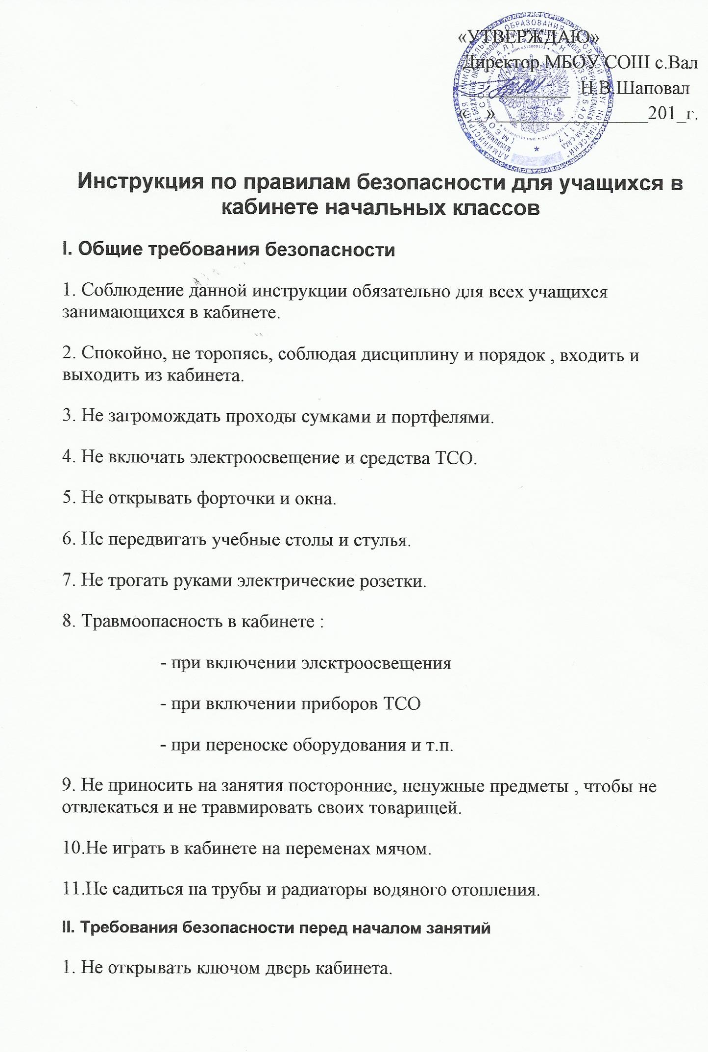
2. Входить в кабинет спокойно, не торопясь.
3. Подготовить своё рабочее место., учебные принадлежности.
4. Не менять рабочее место без разрешения учителя.
III. Требования безопасности во время занятий
1. Внимательно слушать объяснения и указания учителя.
2. Соблюдать порядок и дисциплину во время урока.
3. Не включать самостоятельно приборы ТСО.
4. Не переносить оборудование и ТСО .
5. Всю учебную работу выполнять после указания учителя.
6. Поддерживать чистоту и порядок на рабочем месте.
7. При работе с острыми, режущими инструментами на уроках трудового обучения соблюдать инструкции учителя по технике безопасности.
8. Во время учебных экскурсий соблюдать дисциплину и порядок.
9. Не отходить от группы без разрешения учителя.
10. Соблюдать инструкцию по правилам безопасности при лабораторно - практических работах по природоведению ( Окружающий мир ).
IV. Требования безопасности в аварийных ситуациях
1. При возникновении аварийных ситуаций (пожар и т.д.), покинуть кабинет по указанию учителя в организованном порядке, без паники.
2. В случае травматизма обратитесь к учителю за помощью.
3. При плохом самочувствии или внезапном заболевании сообщите учителю.
V. Требования безопасности по окончании занятий
1. Приведите своё рабочее место в порядок.
2. Не покидайте рабочее место без разрешения учителя.
3. О всех недостатках, обнаруженных во время занятий, сообщите учителю.
4. Выходите из кабинета спокойно, не толкаясь, соблюдая дисциплину.
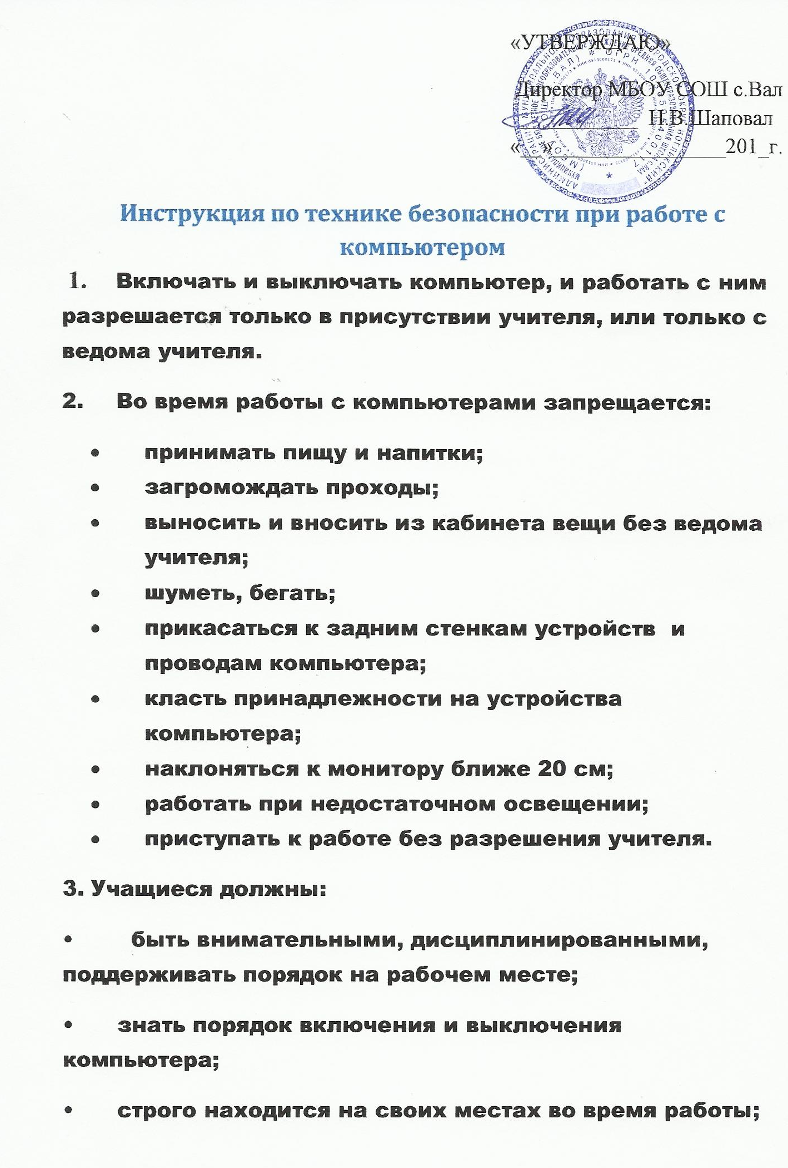
• переменить свое рабочее место по указанию учителя;
• при появлении подозрительных шумов сообщить учителю;
• не допускать паники при пожаре или аварийной ситуации.
ПОРЯДОК ВКЛЮЧЕНИЯ КОМПЬЮТЕРА.
1. Включить сетевой фильтр.
2. Включить дополнительные устройства (монитор, колонки, принтер)
3. Включить системный блок.
ПОРЯДОК ВЫКЛЮЧЕНИЯ КОМПЬЮТЕРА.
1. Закрыть все программы.
2. Нажать кнопку ПУСК.
3. Нажать кнопку ВЫКЛЮЧЕНИЕ
4. Дождаться отключения СИСТЕМНОГО БЛОКА
5. Отключить дополнительные устройства (принтер, монитор, колонки).
6. Отключить сетевой фильтр.

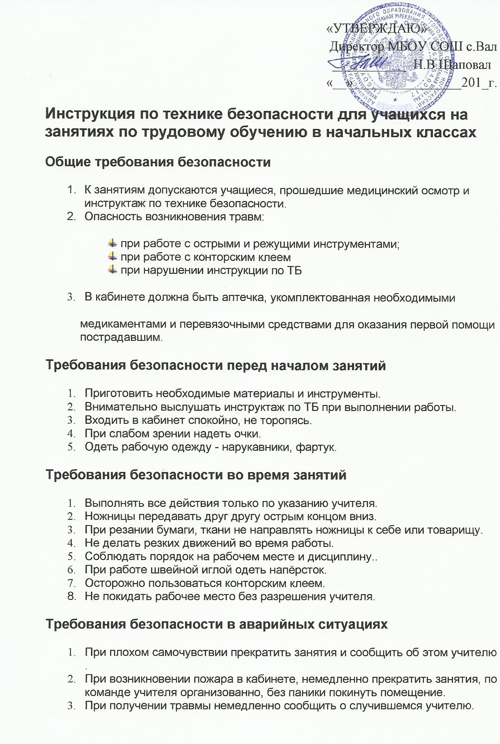

Требования безопасности по окончании занятий
- После окончания работы произведите уборку своего места.
- Вложите ножницы в футляр, швейные иглы в подушечку-игольницу.
- Проверьте безопасность рабочего места, убраны ли все иголки .
- Вымойте лицо и руки с мылом.
- О всех недостатках, обнаруженных во время работы, сообщите учителю.

План эвакуации из кабинета начальных классов №3

Запасный выход

